附件1

结构加固方案

**第一章 工程概况**

贵州省沙子哨监狱武警营房位于贵阳市白云区麦架镇，因该建筑基础未设置地圈梁，墙体中未设置圈梁及构造柱，导致房屋偏移，墙体开裂，该建筑结构形式为砖混结构，结构平面布置较合理，主要承重墙体厚度为240mm，屋面板为现浇板。房屋承重墙体出现大于等于10mm的贯穿通长裂缝;墙体中未设置圈梁及构造柱。经鉴定机构检测安全性等级评定为 Dsu级(Dsu级:即安全性严重不符合《民用建筑可靠性鉴定标准》(GB 50292-2015)对 Asu级的要求，严重影响整体承载)。

根据鉴定报告对不满足使用要求部位A-C轴交9-11轴基础及墙体给出以下加固方案：

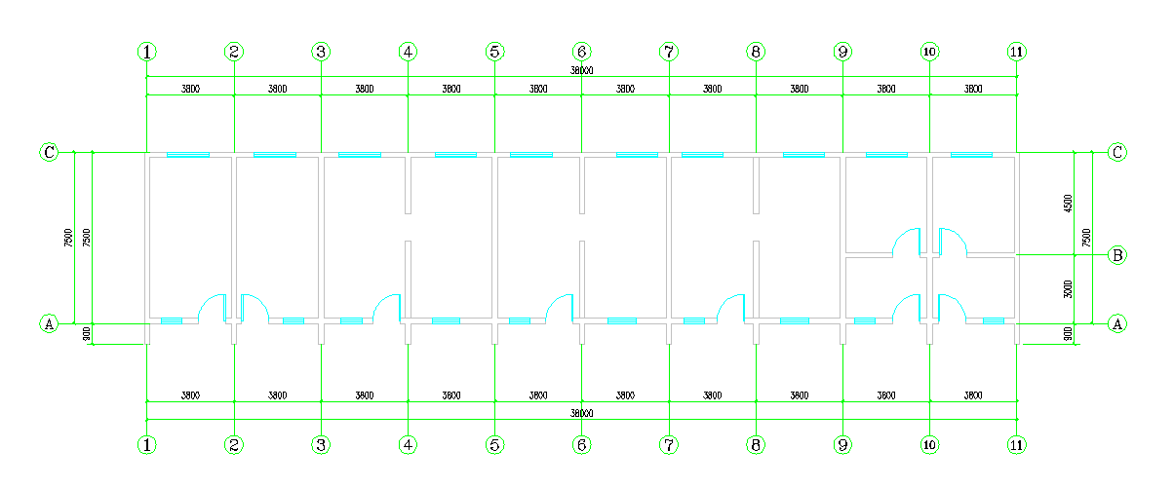

1. 地基基础，建议采用截面加大法进行加固处理。
2. 墙体开裂部分，建议墙体采用高压注浆修复墙体裂缝，墙面采用50mm厚聚合物砂浆挂钢筋网加固处理。

## 第二章 编制说明

本方案的编制力求做到详细、可操作性，能够用于指导施工。针对本工程的施工特点，本施工对技术方案、质量措施、工期控制、安全、文明施工等方面均进行具体说明。

本方案的编制原则：以满足国家现行规范的前提，同时满足所提出有关工程质量、安全、工期、文明施工等方面的要求为原则；做到详尽以、切实可行、具有可操作性、能指导施工；确保工程优质、高效、安全完成。

本方案是根据施工单位提供的有关技术规范及现场情况鉴定报告等资料，结合我公司以往类似的工程施工经验进行编制，需设计单位复核方可实施。

## 编制依据的规范和标准：

|  |  |  |
| --- | --- | --- |
| 序号 | 名 称 | 编 号 |
| 一 | 加固方案 |  |
| 1 | 鉴定报告 |  |
| 二 | 加固验收规范、规程、标准 |  |
| 1 | 建筑结构荷载规范 | GB50009-2012 |
| 2 | 建筑抗震设计规范 | GB 50011-2010 |
| 3 | 建筑抗震设防分类标准 | GB 50223-2008 |
| 4 | 建筑设计防火规范 | GB50016-2014 |
| 5 | 混凝土结构设计规范 | GB 50010-2010 |
| 6 | 建筑地基基础设计规范 | GB 50007-2011 |
| 7 | 建筑工程施工质量验收统一标准 | GB50300-2013 |
| 8 | 混凝土结构施工图平面整体表示方法制图规  则和构造详图 | 16G101-1、16G101-4 |
| 9 | 建筑物抗震构造详图 | 04G329-1 |
| 10 | 混凝土结构加固设计规范 | GB 50367-2013 |
| 11 | 建筑抗震加固技术规程 | JGJ 116-2009 |
| 12 | 混凝土结构加固技术规范 | ECS25：90 |

**第三章 主要分项工程方案**

**第一节 截面加大加固**

**一、主要施工方法**

1. **、对墙、柱加固前对受损墙柱相第构件进行卸载措施。**
2. 对框架柱相系构件进行钢架卸载措施搭设，并确保卸载措施安全有效。
3. 对部份墙体增设千斤顶卸载措施。
4. **危险构件加固修复**
5. 增设柱钢筋混凝土基础：基础尺寸不得小于1500*1500，基础深挖至有效持力层-----浇筑100mmC20混凝土垫层----钢筋混凝土独立柱基础（混凝土C25）----预埋钢筋及钢板。如下图：

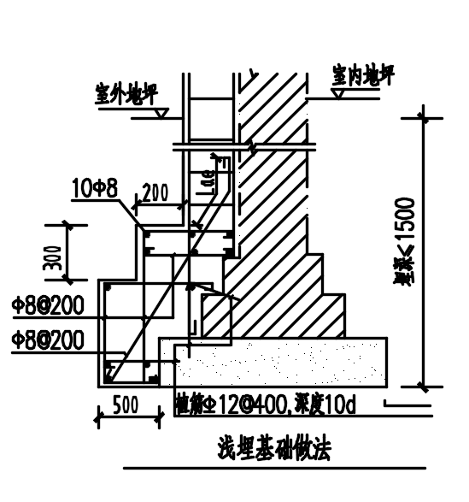

1. **柱面加固顺序**

柱面抹灰凿除----柱水平裂缝面结构胶封闭、静压注结构胶----柱面增设主筋及箍筋---浇注C35高强无机浇灌浆料增大截面加固。

**3、混凝土增大截面法的有关要求：**

**1 ）混凝土表面的处理：**

(1) 凿去结合面风化酥松层、碳化锈裂层及严重油污层，直至完全露出坚硬基层；

(2) 将结合面凿毛，打成麻坑和沟槽，深度：柱不小于6mm、梁不小于8mm，麻坑每100mmX100mm的面积内不应少于5个，沟槽间距不宜大于200mm，若采用三面或四面外包柱时，应将其棱角打掉；

(3) 清除新旧混凝土结合处的浮块、碎碴、粉末，并用压力水清洗干净，在浇混凝土之前，在结合面涂刷一层乳胶水泥浆或其它高粘结性能的界面结合剂。

**2 ）钢筋的处理：**

(1) 在受力钢筋施焊前应采取卸载和临时支撑措施，对原有钢筋和新加钢筋均应进行除锈处理，可参照板底锈蚀钢筋处理方法。

(2) 施焊时应逐根分区、分段和从中部向两端进行焊接，焊缝应饱满，应采用小直径焊条和控制焊接电流，避免钢筋过烧而造成钢筋截面面积减小。

(3）钢筋焊缝长度：单面焊为小直径钢筋的10d ，双面焊为小直径钢筋5d。

**3）混凝土的施工：**

(1) 灌浆料拌制和浇筑按产品说明施工。浇筑前应对混凝土基面充分洒水浸润。拌制灌浆料时水的排入量按产品说明要求。浇筑过程中应保证气体能自由逸出，保证浇筑密实。浇筑完成后应采取适当的养护措施。

(2) 对较大体积的灌浆料烧筑应掺入适量的连续级配为5-16mm的细石骨料，骨料掺入比按产品说明并考虑有利于保证施工质量。骨料质量要符合《普通混凝土用碎石或卵石质量标准及检验方法》JGJ53的规定。

(3) 钢筋加工和绑扎、模板搭设要符合现行《混凝土结构工程施工质量验收规范》GB50204的要求。

(4) 按现行《混凝土结构工程施工质量验收规范》GB50204的要求制作试块进行检验。

(5) 浇筑后的外观质量要符合现行《混凝土结构工程施工质量验收规范》GB50204的要求。

(6) 在施工中不得随意在结构上开洞、剔凿和切断原结构主筋，注意对原结构的保护。

**第二节 聚合物砂浆挂钢筋网加固**

**一、钢筋网砂浆面层法的有关要求**

**1.施工工序**

1)基层墙面处理

为增强聚合物砂浆层与原墙基层的结合能力，需凿去原有墙面的抹灰层，并剔除已松动的勾缝砂浆，砖缝剔深10mm，然后用钢丝刷刷除墙面灰粉，

洒水湿润，刷涂水泥素浆一道，对于非粘土砖墙尚应涂刷胶质界面结合剂一道；注意剔除墙面抹灰层时不得使用重锤、风镐等振动较大的工具，也不得

用力过猛，以免损坏墙体。

2)聚合物砂浆面层施工

聚合物砂浆面层选择手工分层抹制。砂浆用砂应为中砂或粗砂，细度模数宜大于2.5，含水率宜控制在5%～7%。面层砂浆采用纤维砂浆。

2.施工工艺及参数

a.抹聚合物砂浆时，先在墙面刷水泥浆一道，再分层抹灰，每层厚度不大于15mm，底层初凝后，再抹罩面层；

b.聚合物砂浆需在环境温度为5℃以上时进行施工；

c.施工后养护：室内墙，浇水2～3次/天，室外墙在墙面初凝后，浇水3～4次/天，养护时间不得少于7天。

**2 裂缝灌缝处理：**

a.灌浆法施工应按以下工艺流程进行：埋设灌浆嘴(盒)→封缝→密封检查→配制浆液→灌浆→封口结束→灌浆质量检查；

b.埋设灌浆嘴(盒)：对于细(≤0.3mm)而浅的裂缝，可用钢丝刷沿缝进行表面刷毛和清洁处理，然后骑缝用环氧胶泥粘贴灌浆嘴;对于裂

缝＞0.3mm处，宜沿缝开凿V形槽，然后骑缝粘埋灌浆嘴。灌浆嘴间距400~1000mm，每条裂缝至少须有一个进浆孔和排气孔；

c.密封检查：待封缝胶泥或聚合物砂浆固化后，沿缝涂一层肥皂水，并从灌浆嘴向缝中通入压缩空气，若无冒泡现象，表示密封效果良好，否则

应予修补；

d.配制浆液：浆液参照《砖混结构加固与修复》(15G611)进行配制。一次配制浆液数量，应视浆液凝固时间及灌浆速度而定；

f.灌浆：灌浆压力为0.2~0.4MPa，压力应逐渐升高，防止骤然加压使裂缝扩大。依次压灌，保持恒压继续压灌。

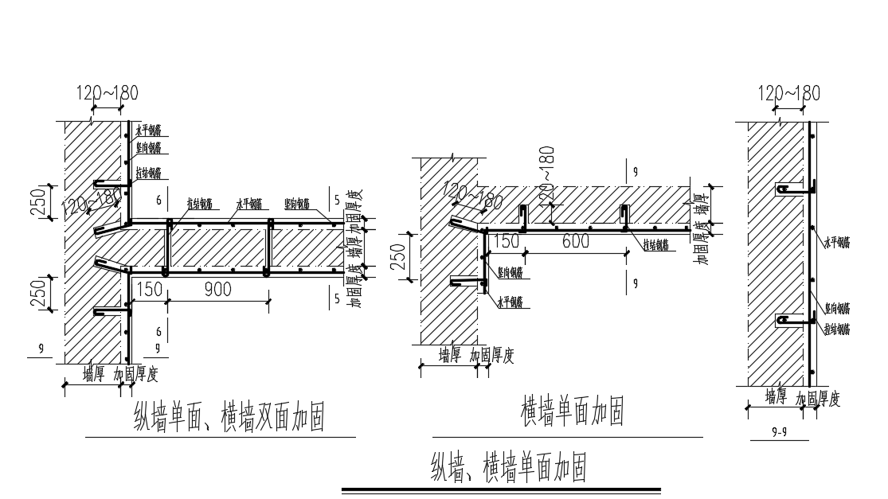

**第二节 室内地板砖回恢复及墙面恢复**

**一、重新铺设地板砖**

**二、室内墙面重新按照施工工艺刮瓷粉刷涂乳胶漆**

**三、室外墙面重新按照施工工艺刷涂外墙漆**